讓預約時可以挑選房間佈局
建立一組附參考圖片的座位安排，決定挑選佈局是否為必填，再把整組指派給適用的房間。 約需十分鐘。
2026-08-24 · https://offision.com/help/zh-hant/booking/offer-a-room-layout-when-booking/
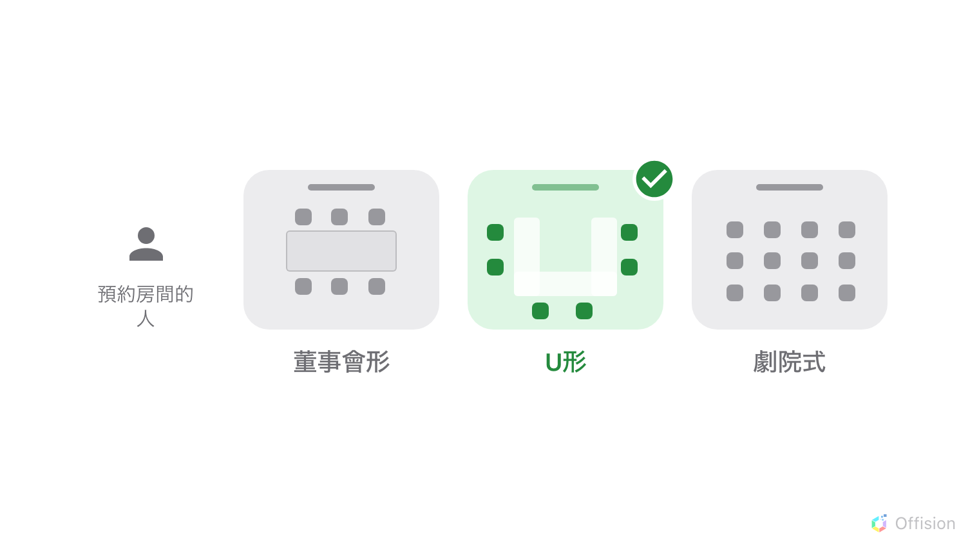
預約房間的人說明房間該怎麼擺設。
開始之前:
房間必須已經存在，見新增房間。另外先準備好每種座位安排的圖片：
手繪草圖、平面圖都可以，只要預約的人看得懂。
*這裡的一筆資料是一組*佈局，不是單一種佈局。**你建立的是一份選單——董事會形、
U形、劇院式——再把整份選單指派給適用的房間。所以一筆資料就能涵蓋整棟樓的會議室；
反過來說，需要另一份選單的房間，就需要另一組佈局。

1. 新增一組佈局
開啟房間佈局，用標題旁的新增。
Where in Offision: admin app → booking/bookable-resource-preset (房間佈局)
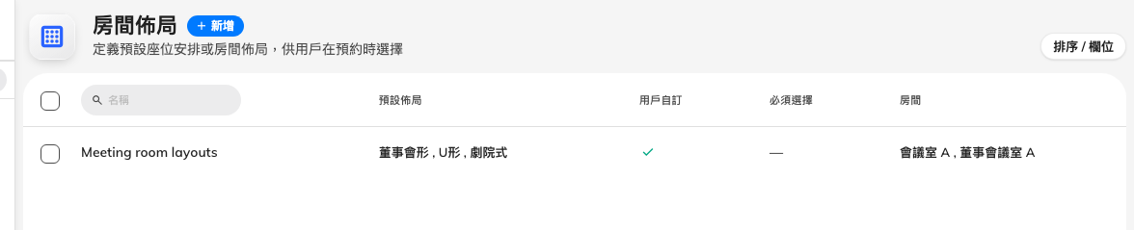
一列就是一組。預設佈局欄列出組裡有哪些佈局。

2. 以房間命名，不要以單一佈局命名
對話框頂端的名稱是這一組的名稱，也是之後指派時要找的名稱。用會議室佈局或
訓練室這種描述房間群組的說法，個別佈局的名字在下面才取。輸入時會即時檢查是否重複。

3. 加入讓人挑選的佈局
新增選項建立一種佈局，有三個欄位：
- 參考圖片 — 最上面的方框，附上圖片後就變成那張圖。這是最重要的欄位：在預約表單上，
真正讓人做決定的是圖片，下面的名稱只是確認而已。由上往下畫的平面圖比照片好，因為
照片只拍得到一個房間，而佈局適用於好幾個房間。
- 名稱 — 董事會形、U形、劇院式。
- 描述 — 一行字，顯示在名稱下方給預約的人看。寫他們判斷時需要的資訊，例如
「可容納最多人數」，不要寫內部備註。
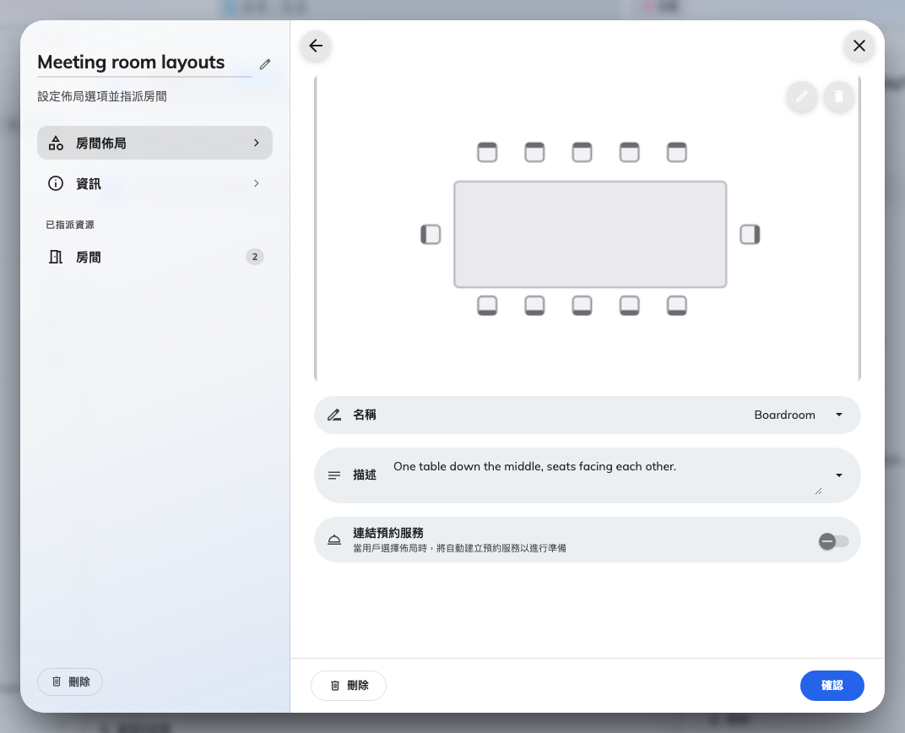
一種佈局由一張圖、一個名稱和一行說明組成。
拖曳可以調整順序，而那個順序就是預約的人看到的順序，所以把日常最常用的擺設放在最前面。
在對話框底部按下儲存之前，什麼都不會寫入，已經確認過的佈局也一樣。

4. 決定挑選佈局是否為必填
清單上方有兩個設定，作用於整組。
必須選擇 ——「預約時必須選擇開啟的佈局」—— 會在沒有挑選佈局前拒絕預約。如果房間
每次開完會真的都會重新擺設、必須有人指定，就開啟它；如果多數預約用現況就可以，就
維持關閉。開啟後預約的人也會失去清除按鈕，所以一旦選了就無法回到「沒有佈局」。
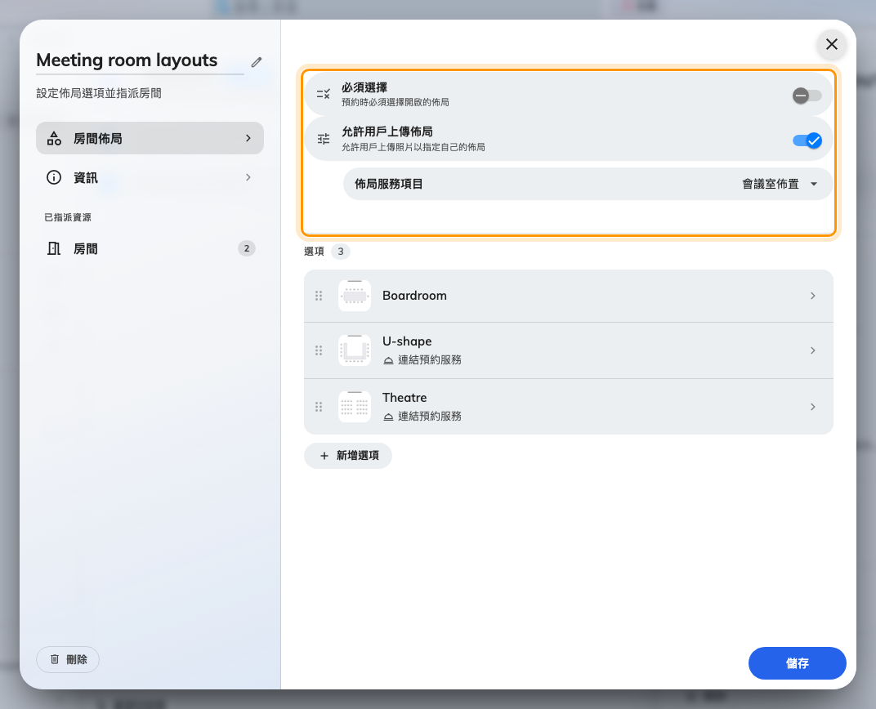
作用於這組裡每一種佈局的兩條規則。

5. 讓人上傳自己的擺設圖
允許用戶上傳佈局會在挑選清單裡多出一列：上傳自訂佈局。預約的人附上想要的
擺設圖片或 PDF，它會跟著預約走，和挑選現成佈局完全一樣。
如果這些房間會辦沒辦法事先列出選單的活動，就開啟它；如果家具只擺得出固定幾種樣子，
就維持關閉——一張房間實際上做不到的擺設圖，比沒有圖更糟。
它下面會出現佈局服務項目欄位。那是用來把上傳變成搬桌椅的人實際要做的工作，在
讓佈局的選擇變成佈置工作說明。

6. 把這組指派給房間
左側清單最下面是已指派資源，底下有房間頁與數量。勾選這份選單適用的房間。
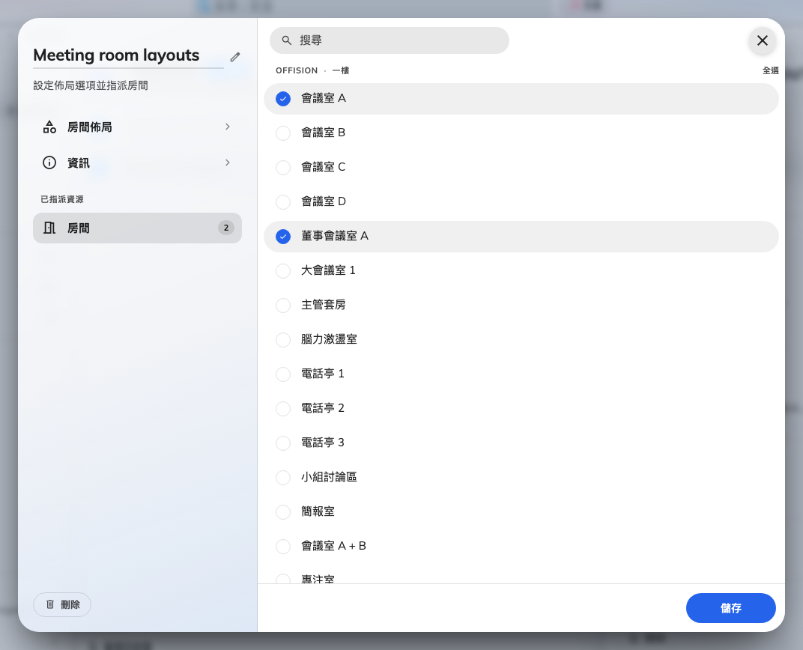
會提供這組佈局的房間，依建築物與樓層分組。
勾選之前有兩件事要知道：
- **一個房間只能帶一組佈局。**在這裡指派，會把它從原本所屬的那一組默默移除。如果某個
房間同時需要董事會形和一套訓練用的擺設，兩者就要放進同一組。
- **只有房間。**辦公桌、設備與車位沒有佈局，因此不會出現在這裡。
然後儲存。

7. 確認是否生效
以一般使用者身分預約其中一個房間。房間下方會出現一列，左邊是房間名稱，右邊是
未指定佈局。展開後就能看到各種佈局，每一種都附圖。
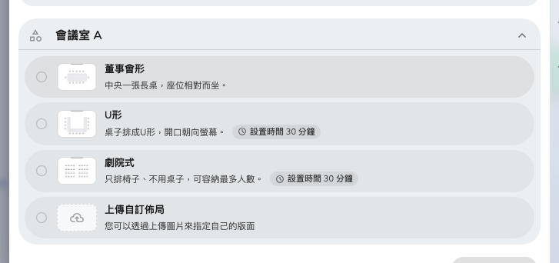
一個房間一列。大家是看圖決定的。
選了之後下方會出現設定備註欄位，讓主辦人補上選單無法預料的細節，例如來賓要坐在
桌子哪一端。一筆預約若包含兩個房間，每個房間各有一列、各自挑選。
挑選結果會顯示在預約本身，審批的人也看得到，所以審批者在同意之前就知道對方要求的是
什麼。

這裡不會決定的事
- 容納人數。劇院式坐得比董事會形多，但 Offision 並不知道這件事。房間能容納多少人
是房間自己的容納人數，不會因為佈局而改變。把房間大小配到人數，是另一件事，見
把大會議室留給大型會議。
- **會提供哪些房間。**挑選佈局永遠不會篩選房間清單——方向是反過來的，由房間決定有哪些
佈局。
- **預約郵件。**所選佈局不會印在主辦人收到的確認郵件裡。
- **真的有人去搬桌椅。**佈局本身只是預約上的一則註記。要讓它變成有時間成本的工作，見
讓佈局的選擇變成佈置工作。

